KREUZFAHRTBERICHT
AMA 301; 14.01. – 31.01.2017
„Von Mauritius ans Kap der Guten Hoffnung“

Datum | Hafen | geplante  Ankunft | geplante  Abfahrt | tatsächliche  Ankunft | tatsächliche  Abfahrt
14.01.2017 | Port Louis / Mauritius
15.01.2017 | Port Louis / Mauritius |  | 18.00 |  | 18.12
16.01.2017 | Le Port / La Réunion | 09.00 |  | 07.30
17.01.2017 | Le Port / La Réunion |  | 18.00 |  | 18.12
18.01.2017 | Auf See
19.01.2017 | Tolagnaro / Fort Dauphin / Madagaskar | 08.00 | 20.00 | 06.48 | 17.30
20.01.2017 | Auf See
21.01.2017 | Auf See
22.01.2017 | Maputo / Mosambik | 07.00 | 16.00 | 06.48 | 13.54
23.01.2017 | Richard’s Bay / Südafrika | 07.00 | 22.00 | 07.48 | 22.18
24.01.2017 | Durban / Südafrika | 07.00 |  | 07.36
25.01.2017 | Durban / Südafrika |  | 17.00 |  | 17.00
26.01.2017 | East London / Südafrika | 12.00 | 20.00 | 12.30 | 19.54
27.01.2017 | Port Elizabeth / Südafrika | 07.00 | 18.00 | 07.24 | 19.18
28.01.2017 | Mossel Bay / Südafrika ®  Auf See | 08.00 | 17.00
29.01.2017 | Kapstadt / Südafrika | 14.00 |  | 08.30
30.01.2017 | Kapstadt / Südafrika
31.01.2017 | Kapstadt / Südafrika

BZDEGA | MANUELA | CD | 703
HANUSA | CAROLIN | Sekretariat, Behörden | 702
FUCHS | REBECCA | Info, Bettenbuch, Hospital | 706
STRICKER | ANJA | Leitung Info, VIP, Hospital, Einarbeitung BRB 2 | 707
BREITBARTH | BIANCA | Sport, Animation | 705
HUSS | MARTINA | Kreuzfahrtberatung, Bibliothek | 712
WALTHES | SUSANN | Entertainment | 529
SOLLEDER | ANNA | BRB 2 | 110
KOLLER | URS | Golf, Lager 5, Fahrräder | 453
ADAM | JEAN-JACQUES | DJ, Kino, Technik | 711
PFEIFER | CHRISTIAN | Leitung BRB | 701
KNORR | ENRICO | ZDF | 708
HAUCK | MANUEL | Vorträge, Durchsagen, LGI, Auslaufmelodie | 649
BARISCH | INES GESA | Probereise | 646

Kapitän: Hubert Flohr
Hotelmanager: Holger Winkler
Schiffsarzt: Dr. Georg Trauernicht

Einstiege: Am 15.01.2017 in Port Louis / Mauritius
Lena Stolze & Thomas Siudmak (ZDF)

Am 16.01.2017 in Le Port / La Réunion
Graziella & Klaus Keferstein (BN: 456345)

Am 22.01.2017 in Maputo / Mosambik
Vincent Omodi (Tour-Agent Mosambik/Südafrika)

Am 23.01.2017 in Richard’s Bay / Südafrika
Dirk Bartling, Barbara Engelke & Andrea Klingenschmitt (ZDF)

Am 25.01.2017 in Durban / Südafrika
Marco Brüser (Künstler)
Jörg Dunkel (Fleet)
Reiner Schöne (ZDF)
Am 27.01.2017 in Port Elizabeth / Südafrika‘
Yvette Kampfmann, Nikolai Kubicek & Ralph Zeilinger (ZDF)

Ausstiege: Am 16.01.2017 in Le Port / La Réunion
Dr. Beatrice Kramm (ZDF)
Am 17.01.2017 in Le Port / La Réunion
Udo Röttger (ZDF)

Am 19.01.2017 in Tolagnaro / Fort Dauphin / Madagaskar
Claus Peter Keferstein (mediz. Ausschiffung), Ehefrau Graziella Keferstein ist mit ausgestiegen (BN: 456345)

Am 22.01.2017 in Maputo / Mosambik
Dr. Beatrice Kramm (ZDF)
Überlandtour Krüger-Nationalpark
private Überlandtour der Gruppe Kuoni


Am 24.01.2017 in Durban / Südafrika
Magdalena Stolze (ZDF)

Am 25.01.2017 in Durban / Südafrika‘
Julia Graeber (Künstler)
Am 27.01.2017 in Port Elizabeth / Südafrika‘
Überlandtour Gartenroute


Port Louis / Mauritius
Komplikationslose Aus- u. Einschiffung, über den ganzen Tag verteilt (04.30 - 19.00 Uhr).
Für den privaten Landgang gab es neben Taxen auch einen kostenlosen Shuttlebus zur nahegelegenen Waterfront, alternativ die Fahrt mit dem Wassertaxi für 2,- US-$ pro Strecke.

Le Port / La réunion
Für den privaten Landgang mussten die Gäste zunächst mit dem kostenlosen Hafenshuttlebus zum Terminal fahren (da Laufen im Hafen nicht gestattet), konnten anschließend ins ca. 3 km entfernt gelegene Le Port laufen, mit dem Taxi oder dem kostenpflichtigen Shuttlebus mit 2-3 Haltepunkten in Le Port fahren. Eine Liegezeit mit Overnight in Le Port ist wenig sinnvoll, da für die Gäste in der Nähe überhaupt nichts ist, um am Abend noch etwas zu unternehmen. Da jedoch im Hafen das Laufe nicht gestattet ist – egal ob am üblicherweise nahen Liegeplatz zum Terminal oder 5 min. Fahrweg entfernt, wie aktuell – und wir die Gäste nicht für die Abend- u. Nachstunden an Bord einsperren können, müssen wir auch für die Nachtstunden den Hafenshuttle ordern und bezahlen; nur sehr vereinzelt wurde dieser genutzt. Bei Temperaturen bis 30°C, meist Sonne und vereinzelten Regenschauern erkundeten die Gäste die Insel.

tolagnaro / fort dauphin / madagaskar

Tatsächlich liegen wir im Hafen von Ehoala. Um die Gäste nicht zu verwirren (sie jonglieren bereits mit 2 Hafennamen (Tolagnaro u. Fort Dauphin), haben wir die Info gegeben, dass wir in Tolagnaro / Fort Dauphin liegen. Ehoala haben wir lediglich als Pier-Namen erwähnt.

Laufen im Hafen nicht gestattet, daher kostenloser Shuttlebus zwischen Schiff und Hafenausgang, dort teure Taxen für private Unternehmungen.

Ein Verlassen des Hafens vor Sonnenuntergang ist hier lt. Aussage der Behörden notwendig, daher Anpassung der Liegezeit auf 07.00 – 17.30 Uhr. Bitte bei zukünftigen Reisen beachten.

maputo / mosambik
Ungünstige Kalkulation der Geschwindigkeit in der Vorbereitung machte eine Nachberechnung und Anpassung der Liegezeit in Maputo und Richard’s Bay notwendig. Um 2 Std. musste die Liegezeit in Maputo verkürzt werden, außerdem um 30 min. in Richard’s Bay. Info an Gäste nach Ankunft über Bordlautsprecher u. schriftlich mit aktualisiertem Routenplan.
Nach Abfahrt 14.00 Uhr langsame Fahrt aus dem Hafenbereich bei Filmaufnahmen von Landseite, wobei das Filmteam gegen 14.50 Uhr vom Lotsenboot zurück zur AMA gebracht wurde.

richard’s bay / südafrika
Lotse ½ Std. zu spät, daher 30 min. Zeitverzögerung bei Ausflügen. 1. Bootsfahrt „ohne Bootsfahrt“ bei organisatorischem Defizit des lokalen Guides, Ausflugspreis komplett zurückgezahlt. Laufen im Hafen nicht gestattet, daher kostenloser Shuttlebus zur Shopping Mall Boardwalk. Temperaturen bis 33°C.

durban / südafrika
Lotsenzustieg leicht verspätet mit Helikopter. Ausflüge o.k., Laufen nicht gestattet, daher kostenloser Shuttlebus zum Vergnügungspark uShaka Marine Komplex, in den Abend- u. Nachstunden zur Florida Road (mit Bars & Restaurants) – keinerlei Überfälle auf Gäste & Crew! Temperaturen bis 28°C bei Wind u. starker Bewölkung.

East london / südafrika
Nach bewegter Nacht (Windstärke 7 Beaufort, Seestärke 5) erreichten wir mit leichter Verspätung den Hafen. Laufen im Hafen gestattet, Taxen ab Hafenausgang, kostenpflichtiger Shuttlebus von Agentur. 22°C.

port elizabeth / südafrika
Von Agentur kostenpflichtig angebotener Shuttlebus ins Zentrum mit 2 Stopps wurde rege genutzt. Taxen nur vereinzelt ab Hafenausgang. Am Nachmittag Hafen bei starkem Wind geschlossen, Abfahrt drohte sich zu verzögern, jedoch konnten wir einen windreduzierten Moment nutzen, um lediglich 20 min. verspätet abzulegen. Bewegte Nacht mit bis zu 11 Beaufort und starker Dünung. Gäste erhielten Sturm-Urkunde!

mossel bay / südafrika
Anlaufen des Hafens musste wetterbedingt gestrichen werden. Gäste waren nicht unglücklich über den nun zusätzlichen Seetag.

kapstadt / südafrika
Auch hier ließ der Lotse mehr als 30 min. auf sich warten, dennoch pünktliche Ankunft am Duncan Dock, ca. 15-20 min. Fußweg von der Waterfront entfernt. Taxen standen am Terminal bereit. Sonne, Wolken, Temperaturen 17-25°C. Während unserer gesamten Liegezeit war eine Fahrt mit der Seilbahn auf den Tafelberg möglich – sensationelles Wetter!.

WETTER

Meist gutes Wetter mit viel Sonne & Bewölkung bei Temperaturen von 22-33°C. kaum Regen. Vereinzelt starker Wind mit Seegang beeinflusste Ziele Richard’s Bay u. Mossel Bay.

Am 20.01. geplanter Cocktail unter dem Sternenzelt für die durchfahrenden Gäste musste wetterbedingt leider abgesagt werden, zeitnaher Cocktail auf AMA 302 vorgesehen.

Behörden

Freigabe des Schiffes in allen Häfen verlief zügig.

Südafrikanische Lotsen scheinen generell unpünktlich zu sein; sie erschienen in keinem Hafen wie angekündigt, sondern überall verspätet.

HOTELDEPARTMENT (Sea-Chefs)

Gute Zusammenarbeit mit dem gesamten Hotel-Team unter Leitung von Hot.-Man. Holger Winkler. Herzlichen Dank an das Küchenteam rund um Chefkoch Carsten Dotzauer, das mehrfach bedingt durch Ausflugsverspätungen verlängerte Restaurant-Zeiten in Kauf nehmen musste.

V-Ships / TECHNIK

Reparatur- u. Wartungs-Arbeiten wurden im Laufe der Reise permanent an verschiedenen Stellen durchgeführt (z.B. Rettungsboote / Fensterrahmen u.a.). Die Reklamationen bzgl. Lärm- u. Geruchsbelästigung durch Klopfen / Hämmern / Schweißen u.a. waren überschaubar.

Bedingt durch Arbeiten an den Wasserleitungen mehrfach braunes Wasser in den Gästekabinen mit entsprechender Reklamation.

Immer wieder auftauchende unangenehme Geruchsbildung in div. Bereichen des Schiffes (Atlantik-Lounge, Harry’s Bar u.a.) ist nur schwer in den Griff zu bekommen.

Kabinen

# 917, Gäste Georg, BN 306993 – Gäste reklamieren lautes brummendes Geräusch im Schlafzimmer. Investigation ergab AC Nr. 7 als Ursache, Problembehebung erfolgte am 20.1.

# 431, Gäste Blaesius, BN 283924 – Gäste hatten auf AMA 300 bereits 3 x Wasserschaden in der Kabine, erneut am 18.1. Umzug in Kab. 625 (bis Kapstadt), danach erneuter Rückzug (Gäste bleiben ganze Winterreise an Bord). Ursache liegt im Bad und bedarf großer Reparatur. Beide Nachbarkabinen (429 + 433) aufgrund von Geräusch- u. Geruchsbelästigung am 19.1. Tageskabine angeboten. Arbeiten in # 431 abgeschlossen am 27.1. und Rückzug der Gäste in die Kabine.

# 758, Gäste Berger, BN 356665 - klagen wiederholt über „braunes Wasser“ aus dem Heißwasserhahn. Die als Ursache genannten Reparaturarbeiten an Wasserleitungen akzeptieren sie nicht (Herr B. ist vom Fach), vorzeitiger Abbruch der gesamten Winterreise angedroht, sollte keine Abhilfe geschaffen werden. Behebung des Problems am 27.01. durch Filtereinsatz.

AUSFLUGSPROGRAMM

Siehe Ausflugsbericht von Christian Pfeifer.

Problembehaftete Ausflüge in nahezu allen südafrikanischen Häfen trotz mitreisendem Agentur-Mitarbeiter Vincent. Ausführliches Gespräch mit Agentur-Chefs in Kapstadt zur Klärung für weitere Südafrika-Anläufe unserer Schiffe.

GRUPPEN

Kuoni Reisen: Gruppenleiter Edith Gobbi: 16 pax

HOSPITAL

Für Details siehe Hospitalbericht von Dr. Georg Trauernicht

Mediz. Ausschiffung:
Claus Peter Keferstein (BN: 456345) am 19.01.2017 in Tolagnaro / Fort Dauphin / Madagaskar
Ehefrau Graziella Keferstein ist mit ausgestiegen.
ALTERSSTATISTIK

Durchschnittsalter AMA 301: 66,15 Jahre

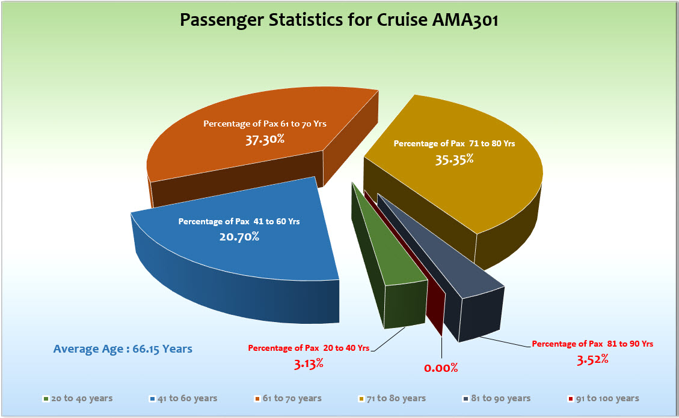

UNTERHALTUNGSPROGRAMM
Auf dieser 17 tägigen Reise gab es drei Shows von unserem Show Ensemble: You can’t stop the beat, Grand Prix Show und Niemals geht man so ganz.
Zusätzliche Einsätze beim VIP-Cocktail (1 Lied Tiziana und Kevin, Late Night Specials von Markus und Charlotte sowie Show-Blocks beim Willkommens-Cocktail und bei der Jungle Party mit einem „König der Löwen“ Special.
Der Tanzkurs wurde von 2 SE-Tänzern angeboten.

Die erste Show vom Ensemble fand 1 Woche nach Beginn der Reise statt (wie auch bereits im Herbst 2016). Meines Erachtens ist das eindeutig zu spät, das SE sollte sich früher den Gästen mit einer großen Show präsentieren. Das für mich „neue“ SE (da SE-Einstieg Mitte November bei meinem Urlaubsbeginn) präsentiert die Shows stimmlich, tänzerisch und harmonisch in sehr guter Qualität.

Besonderheiten / Traumschiff-Dreharbeiten an Bord

Traumschiff-Team an Bord für weitere Dreharbeiten, Mauritius (14.01.) bis Uruguay (21.02.). Wie gewohnt, harmonische und professionelle Zusammenarbeit.

Auf dieser Reise konnte lt. Anweisung von Cpt. Flohr die seit Beginn der Dreharbeiten 2015 genutzte Crew-Tischtennisplatte (Deck 3 vorne) aus Sicherheitsgründen für die Passagiere nicht genutzt werden, so dass dieses Unterhaltungsprogramm leider nicht angeboten werden konnte. Vereinzelte Gäste-Reklamationen.

Gäste-Reklamation über Traumschiff-Dreharbeiten an Bord:

Herr Hilbt, Kab. 412, BN 303547 - hatte angeblich erst sehr kurzfristig Info über Dreharbeiten erhalten. Nachforschung ergab jedoch, dass auch er – wie alle Gäste – mehrfach und frühzeitig informiert wurde. Mehrfach Gespräch diesbezüglich mit CD, zusätzl. Gesprächsangebot mit Produktionsleiter lehnte Herr H. ab. Störungen halten sich für ihn jedoch in Grenzen.

Ansonsten großes Interesse bei den Gästen bzgl. der Dreharbeiten; zahlreich schauten sie zu und nahmen auch vielfach als Komparsen teil.

ZUSAMMENFASSENDE BEURTEILUNG DER KREUZFAHRT
Interessante Route mit zahlreichen Häfen in Südafrika, Gäste waren begeistert von der beeindruckenden Landschaft & Tierwelt. Leichte Verspätungen bei unpünktlichen Lotsen und verbesserungsbedürftige Organisation durch die Ausflugsagentur waren die Stolpersteine der Reise, dennoch größtenteils zufriedene Gäste, die auch die lange Liegezeit in Kapstadt (4 Tage bei bestem Wetter) in höchsten Tönen lobten und in vollen Zügen genossen.

Manuela Bzdega
Kreuzfahrtdirektorin

Kapstadt, den 31. Januar 2017
Benjamin Drechsel
Dr. Alois Franz
Christian Adlmaier
Christian Rippel

Cc: Kapitän
Hotelmanager
Oliver Gerbig
Norbert Jepsen
Barbara Zeiselmeier

